数据库类型不兼容问题。

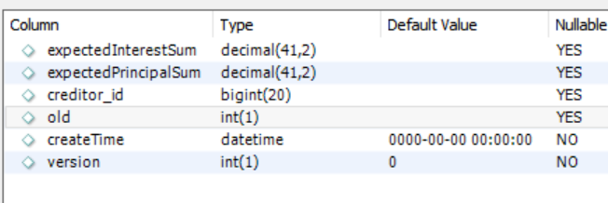

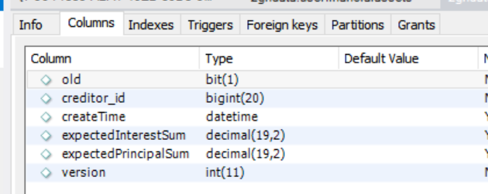

本地开发数据库是bit(1)类型，而服务器开发数据库是int(1)类型。

再进行nativeSQL查询时,JPA将int(1)映射为boolean类型，而将bit(1)映射为int类型。导致资金查询出错，所有理财资产清零了。